ANGLEŠČINA
NAVODILA ZA DELO

Učiteljica: Lana Klopčič elektronski naslov: lana.klopcic@os-dob.si
RAZRED: 1
TEDEN 6 (20.4.- 24.4.2020)
1. URA: TRANSPORT
1. OGLEJ SI PREVOZNA SREDSTVA. LAHKO VEČKRAT POSLUŠAŠ
song
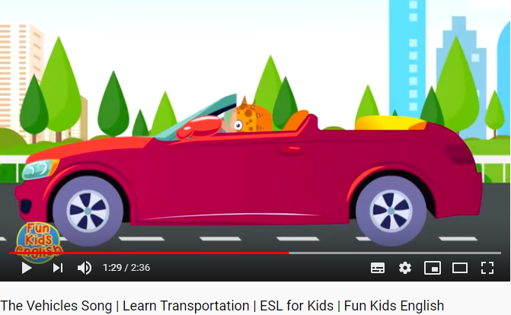

2. REŠI PUZLE. transport
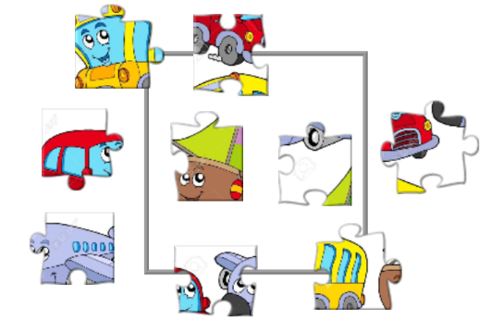

OBKROŽI, KATERA PREVOZNA SREDSTVA SI VIDEL V NALOGI.
BUS  BIKE | BOAT  PLANE | ROCKET  HELICOPTER

2. URA

- V ZVEZEK NAREDI NASLOV TRANSPORT IN NATO NARIŠI IN POIMENUJ SVOJE NAJLJUBŠE PREVOZNO SREDSTVO.

REŠI NALOGE NA SPLETU:
game 1 | game 2
game 3
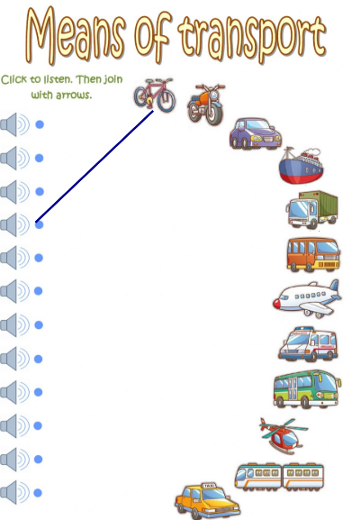

Prosim, da mi do petka 24.4. pošlješ kratko povratno informacijo o svojem delu v zvezek na moj elektronski naslov. Hvala!

